**142-F-MultiFileTest-U-D-B测试用例文档**

**142-F-MultiFileTest-U-D-B**

**测试目标：**验证打开文件是否显示文件树

**重要级：**高

**优先级：**高

**测试背景：**多文件模块与文件操作模块及文件树模块已完成

**前置条件：**无

**测试环境：**Window 10

**测试阶段：**单元测试

**自动化标识：**False

**测试步骤：**

（1）点击“打开文件”

（2）选择目标文件，点击“打开”

（3）重复操作，但选择“取消”

**预期结果：**

成功打开目标文件，左侧显示文件树，包含该文件所在的文件夹中内容；选择取消时，不显示文件和文件树

**预期测试工作量：**5min

**实际结果：**

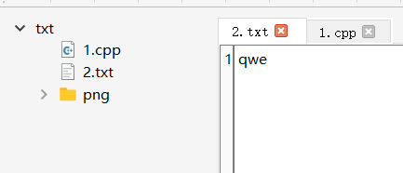

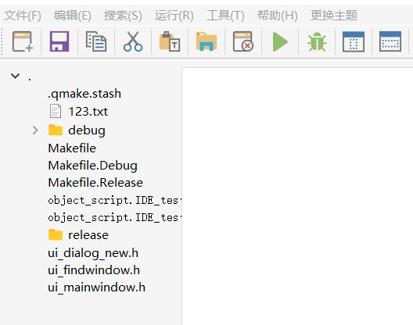

取消打开文件操作也会打开文件树

**测试结论：**

测试有错误，即使取消打开文件操作也会打开文件树